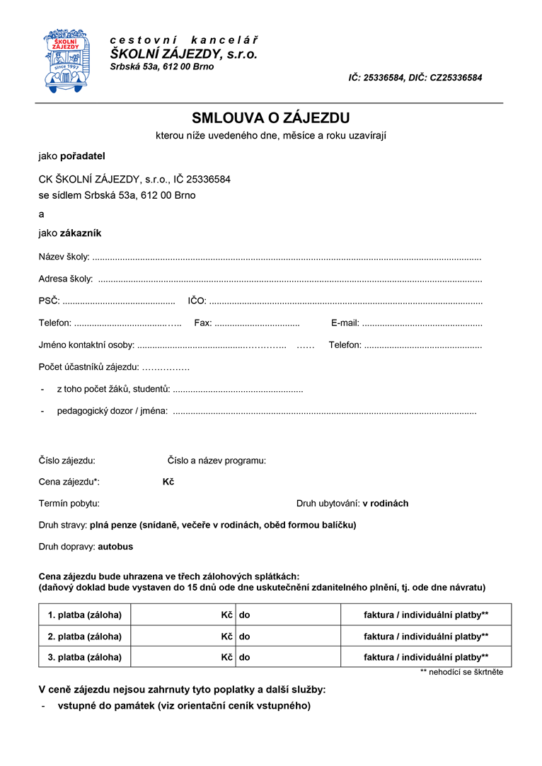

David Pánek, Petra Váchová, Vladimíra Štefanová

Gymnázium Soběslav

**/ F1**

**10 990,-**

**17034 – Jižní Anglie – Land’s End a Cornwall**

**1701040**

4 000,-

4 990,-

2 000,-

17. 03. 2017

17. 01. 2017

31. 10. 2016

Dr. Edvarda Beneše 449/4, Soběslav

**03. 06. 2017 – 10. 06. 2017**

381503912

47

Mgr. Petr Lintner

44

info@gym-so.cz

381 503 911

60 064 765

392 11

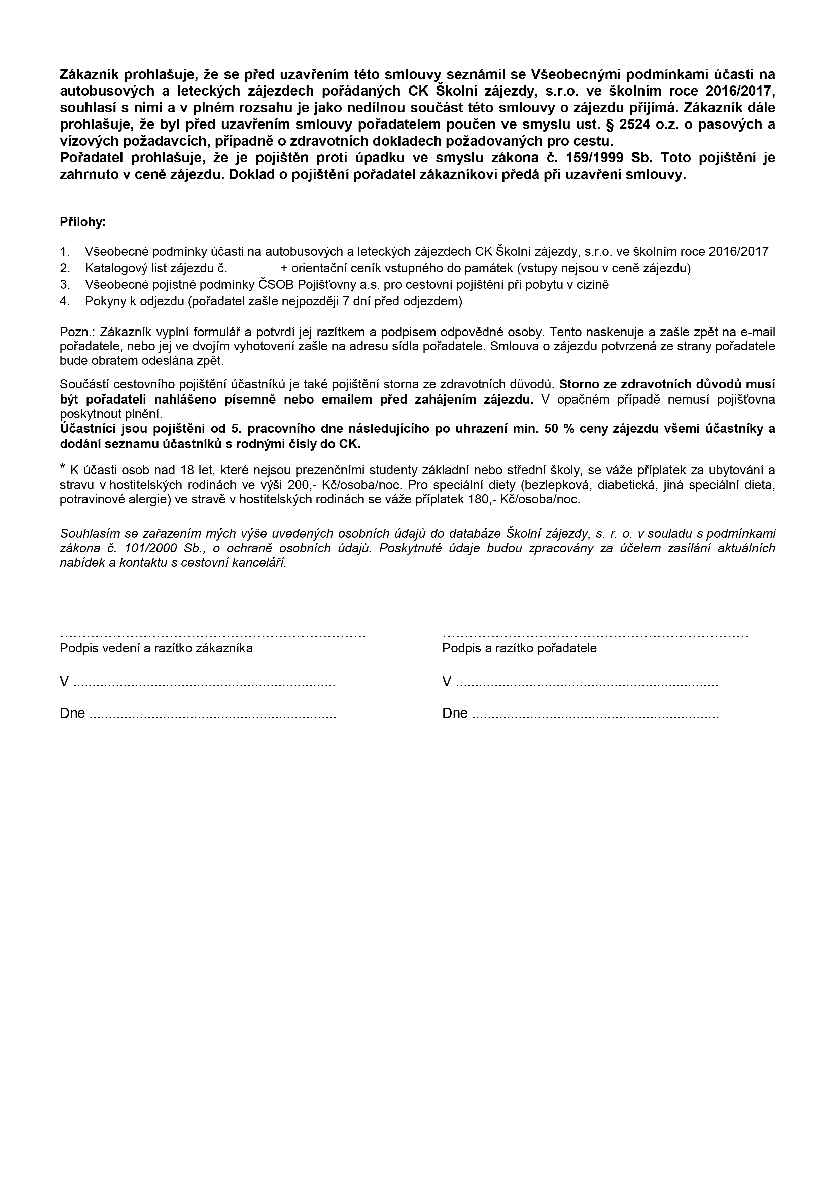

18.10.2016

18.10.2016

17034